

355035, г. Ставрополь,
ул. Селекционная, д. 7
Тел. (8652) 41-23-63, 41-23-66
Факс: (8652) 28-26-23
28-50-72
28-50-94
E-mail: avtoclass@mail.stv.ru
www.avtoclass.com

МКЗ-10 на ЗИЛ-433362
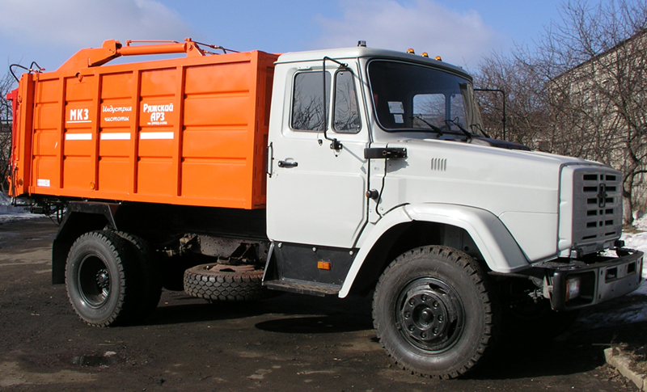
Параметр | Значение
Базовый автомобиль | ЗИЛ-433362
Двигатель:
модель | ЗИЛ-508.300
тип/мощность, л.с. | карбюраторный/134
Загрузка | задняя
Система погрузки | механизированная
Тип привода рабочих органов | гидравлический
Масса мусоровоза полная, кг | 11200
Масса спецоборудования, кг | 2900
Вместимость кузова, м3 | 10
Коэффициент уплотнения | 2
Масса загружаемых бытовых отходов, кг | 4355
Объем загружаемых бытовых отходов, м3 | 20
Грузоподъемность манипулятора, кг | 700
Габаритные размеры, м:
длина | 6950
ширина | 2400
высота | 2850
Изготовитель | ОАО "РАРЗ" г.Ряжск
Мусоровозы с задней загрузкой кузова предназначены как для механизированной так и для ручной загрузки мусора в приемный бункер. Они оснащены эффективными механизмами уплотнения и выгрузки мусора. Применяются в различных технологических системах сбора и вывоза мусора в больших и малых городах. Устройство для загрузки позволяет обслуживать металлические и пластиковые стандартные контейнеры объемом: 0,12; 0,24; 0,8 и 1,1 м3
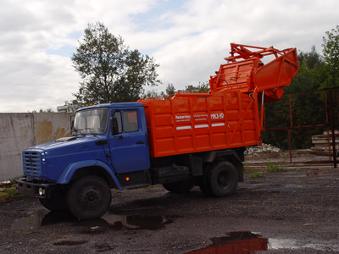

С уважением,
Отдел продаж Группы компаний «АВТОКЛАСС»
__________________________________________
Тел.: (8652) 41-23-63, 41-23-66
Факс: (8652) 28-50-72, 28-50-94, 28-26-23
E-mail: avtoclass@mail.stv.ru http//www.avtoclass.com
ICQ - 446-720-160

